



信息学院软件工程系

《计算机网络》实验报告

**题　　目 实验四 观察 TCP 报文段并侦听分析 FTP 协议**

**班　　级 软件工程2018级4班**

**姓　　名 庄奕捷**

**学　　号 24320182203338**

**实验时间 2020年03月25日**

**2020 年 03 月 25 日**

# 实验目的

用Wireshark侦听并观察TCP数据段。观察其建立和撤除连接的过程，观察段ID、 窗口机制和拥塞控制机制等。将该过程截图在报告中。

用 Wireshark 侦听并观察 FTP 数据，分析其用户名密码所在报文的上下文特征， 再总结出提取用户名密码的有效方法。基于 WinPCAP 工具包制作程序，实现监听网 络上的 FTP 数据流，解析协议内容，并作记录与统计。对用户登录行为进行记录。

# 实验环境

操作系统：Windows10，编程语言：C++，辅助工具：Wireshark

# 实验结果

用Wireshark侦听观察TCP数据段：

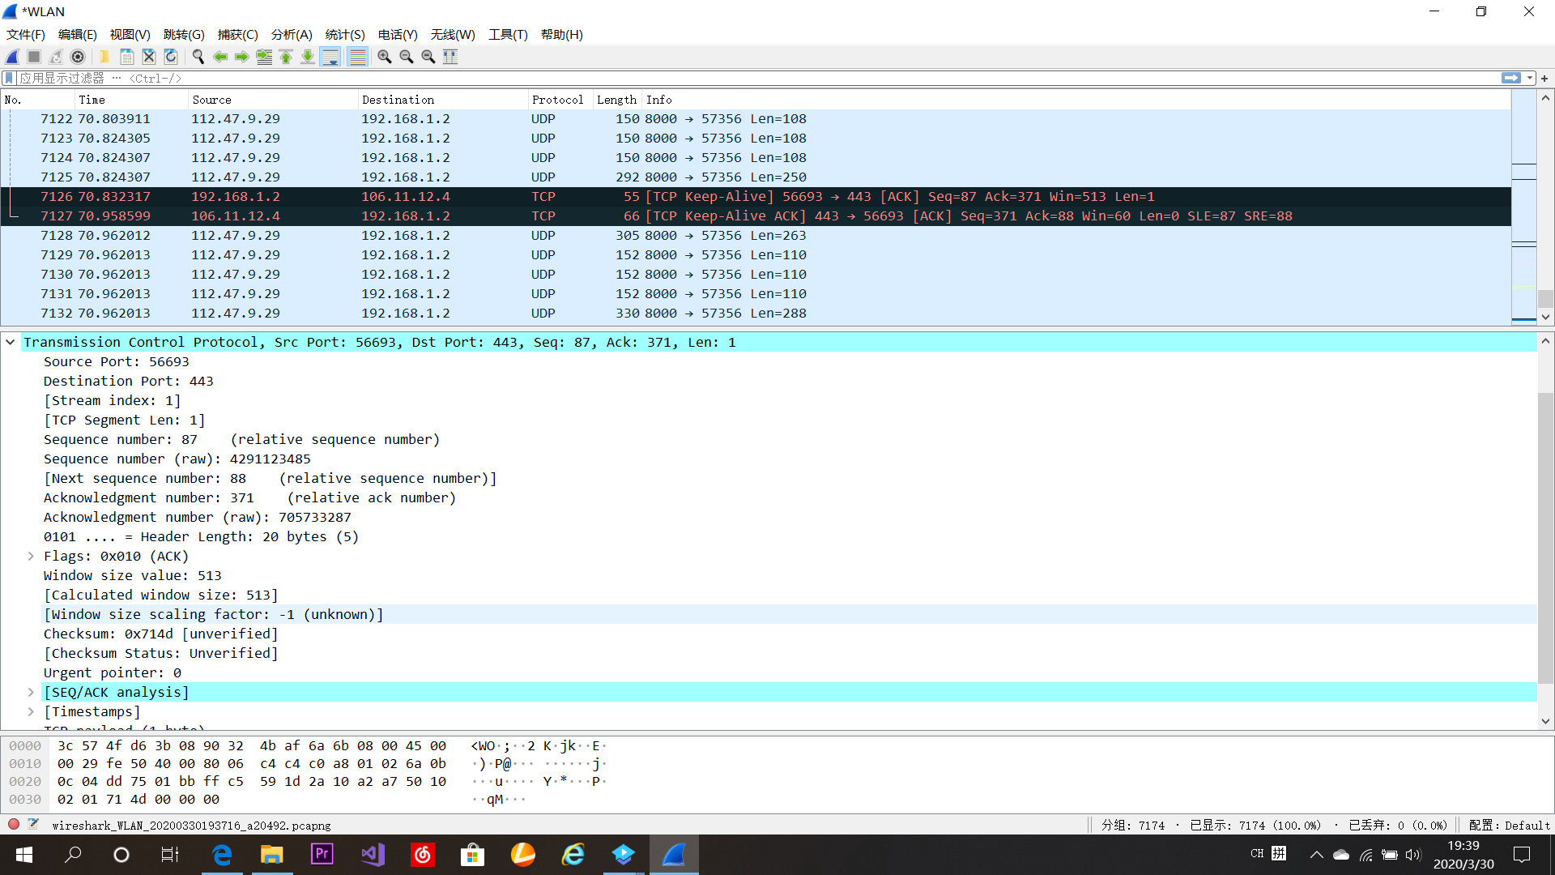

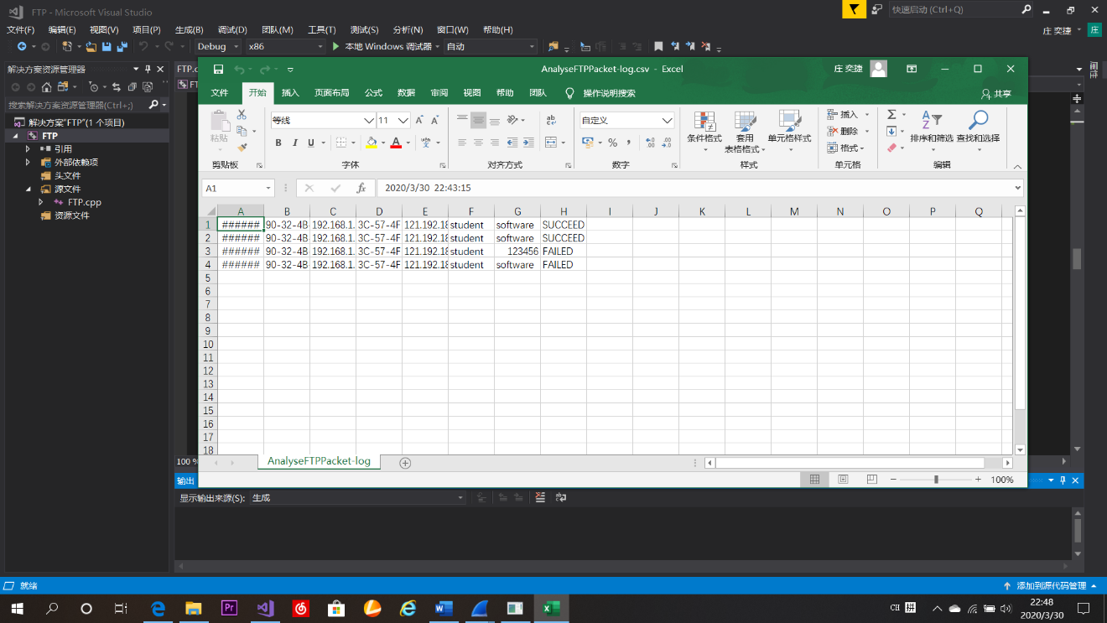

用 Wireshark 侦听并观察 FTP 数据。

# 实验总结

**基于 WinPCAP 工具包制作程序，遇到不懂得实现的功能可以上网查找别人写好的代码参考。**